Муниципальное бюджетное образовательное учреждение
дополнительного образования
«Дом учащейся молодежи «Икар» городского округа Тольятти.



Конспект занятия «А.А. Леонов: первый выход в открытый космос».

Автор - Перегудов Дмитрий Николаевич, методист, педагог дополнительного образования МБОУ ДО «Икар», г.о. Тольятти, Самарская область.

Тольятти, 2025 г.
Аннотация.
Здесь представлен конспект занятий, проводившихся в МБОУ ДО «Икар» для учащихся средних общеобразовательных школ мкр. Шлюзовой г.о. Тольятти в рамках реализации дополнительной общеобразовательной общеразвивающей программы «Лабиринты природы».
Возраст учащихся: 12-18 лет.
Продолжительность – 35 минут.
Технические условия: компьютерный класс.
Используемое оборудование: компьютер, проектор, специальная литература, материалы викторин.
План занятия:
1.Организационный момент.
2.Теория.
3.Практика.
4.Рефлексия.
Цель - формирование у школьников знаний о важнейших событиях в истории советской и российской космонавтики.
Задачи:
-знакомство с миссией А.А. Леонова в качестве пилота на корабле «Восход 2» и выхода в открытый космос;
-воспитание гордости за исторические достижения страны;
-формирование научного мировоззрения и научной картины мира.

Занятие «А.А. Леонов: первый выход в открытый космос».

1.Организационный момент.
Регистрация участников, объяснение структуры занятия, инструктаж по технике безопасности.

2.Теория.
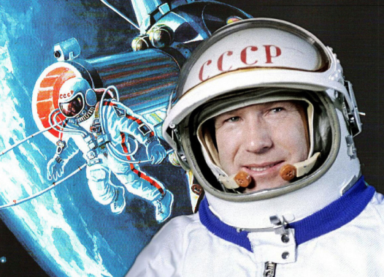
Алексей Архипович Леонов – 11-й летчик-космонавт СССР, генерал-майор авиации, Дважды Герой Советского Союза. Чем же он знаменит? Он стал первым человеком, вышедшим в открытый космос.
Сегодня вы узнаете историю полета космического корабля «Восход 2» и первого выхода человеческого существа за пределы нашей земной атмосферы.
«Восход» - серия многоместных космических кораблей, которые использовались с 1964 по 1966 годы. В ходе разработки (а также под влиянием поступивших данных о разрабатывавшихся США трехместных кораблях серии «Аполлон») одноместный аппарат был переделан в трехместный.
Состоял он из сферического спускаемого аппарата 2,3 метра в диаметре (где во время полета находились космонавты) и конического приборного отсека.
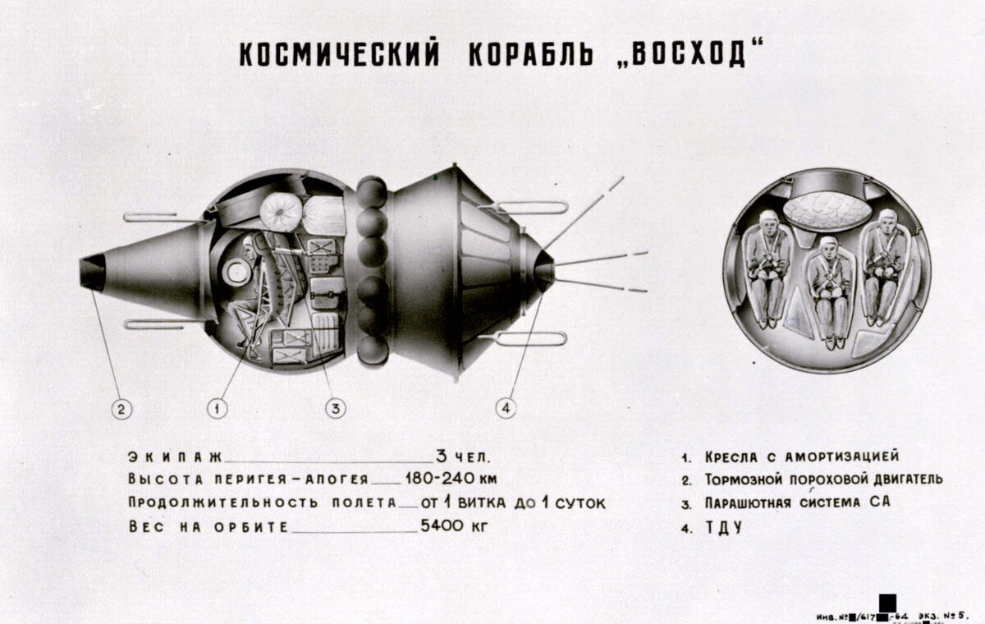
Так, 18 марта 1965 года стартовал «Восход-2».
Командиром был назначен летчик-космонавт Павел Иванович Беляев, а Алексей Архипович Леонов – пилотом.
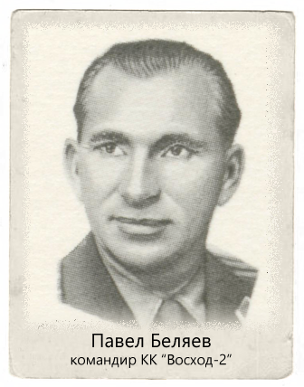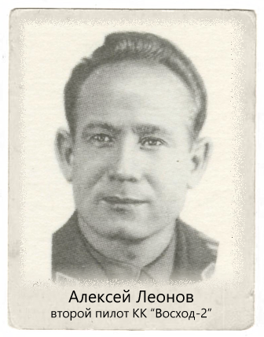
Знаменательное событие произошло на втором витке полета, через 1,5 часа после старта. Была надута шлюзовая камера из 12 пневморебер, которую и покинул в то время Алексей Архипович.
За бортом «Восхода 2» он провел 12 минут, одетый в скафандр «мягкого» типа модели «Беркут».
Этот скафандр был специально разработан в СССР в 1964-1965 годах для выхода в открытый космос или выживания космонавтов в случае разгерметизации корабля. Шлем был снабжен органическим стеклом со светофильтром. Светофильтр нужен, чтобы защищать глаза от опасной части спектра солнечных лучей.
Костюм скафандра имел трехслойную оболочку с многослойной экранно-вакуумной изоляцией, кислородный прибор КП-55 и 3 кислородных баллона, а также 7 метровый страховочный фал.
В момент выхода Леонова командир «Восхода-2» передал в эфир сообщение:
-Человек вышел в космическое пространство! Человек вышел в космическое пространство! Находится в свободном плавании!
На внешней поверхности корабля были установлены 2 передающие камеры телевизионной системы «Топаз-25», которые передавали изображения на приемные станции, где те записывались на кинопленку.
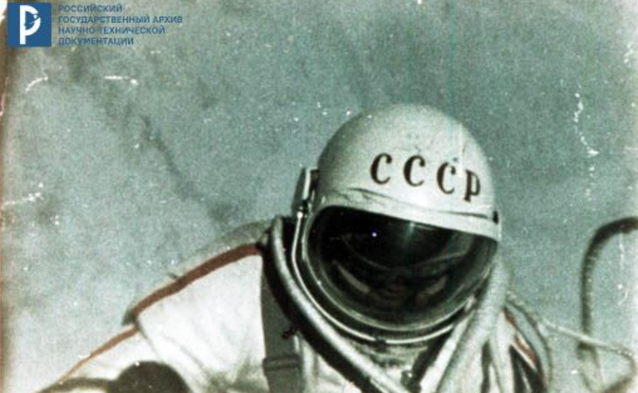
Так, 5 раз Леонов удалялся от корабля и возвращался к нему с помощью фала. Из-за разницы в давлении внутри и снаружи скафандра тот раздулся (из-за чего движения космонавта оказались затруднены). Тем не менее, по прошествии 12 минут, шлюзовая камера снова приняла его. После выравнивания давления, А.А. Леонов снова оказался на борту «Восхода-2». Далее шлюзовая камера была отстрелена, что несколько повлияло на систему ориентации корабля.
Спускаемый аппарат приземлился в тайге (в 70 км западнее Соликамска и 180 км к северу от Перми), после чего космонавтам пришлось довольно долго ждать спасателей.

3.Практика.
Игра-квест «Тихоходки повсюду».

Знаете ли вы, кто еще (кроме человека) побывал в открытом космосе?
Это тихоходки. Микроскопические беспозвоночные животные – дальние родственники ракообразных, насекомых и пауков. Тело их подразделяется на голову и несколько сегментов, включая шесть конечностей с коготками. Как можно догадаться по названию, животные эти передвигаются невероятно медленно – 2-3 мм в минуту.
В неблагоприятных условиях эти животные могут впадать в состояние криптобиоза, когда они высыхают, и все процессы в организмах практически останавливаются. В таком состоянии тихоходки способны переносить высокие уровни радиации, экстремально высокие и низкие температуры.
В 2007 году обезвоженные тихоходки были доставлены на низкую околоземную орбиту в рамках миссии FOTON-M3. Они подверглись воздействию жесткого вакуума и солнечного ультрафиолетового излучения. По возвращении на Землю 68% животных выжили и даже смогли дать потомство.
Побывали они и на Международной космической станции и даже на Луне.
Так что, тихоходки могут выжить практически везде.
Попробуйте отыскать их всех в этом кабинете!
Учащиеся ищут бумажных тихоходок в кабинете – на столах, стульях, подоконниках и т.д.
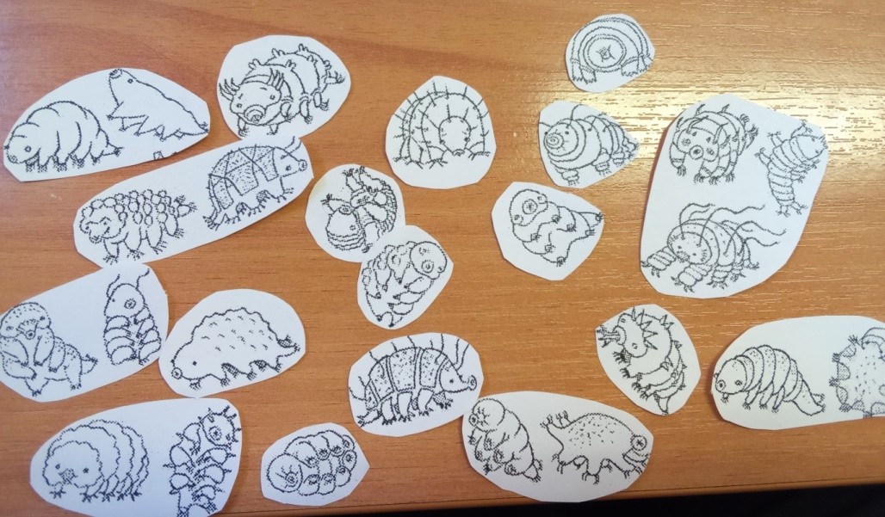

4.Рефлексия.
Беседа по теме занятия, анкетирование участников.

Список использованной литературы
Интернет-источники
https://www.sciencedirect.com/science/article/pii/S0960982208008051
https://habr.com/ru/news/818191/
https://www.roscosmos.ru/23337/

